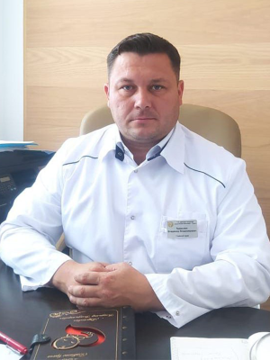

**ИО Главного врача “ГУЗ ДГКБ г. Тулы”  
Бурмыкин Владимир Владимирович**

Приём руководителя осуществляется по адресу:

г. Тула, ул. Оборонная, д. 21, 4 этаж, приёмная главного врача

Приём осуществляется по предварительной записи:

09.07.2024 23.07.2024  
06.08.2024 20.08.2024  
03.09.2024 17.09.2024  
01.10.2024 15.10.2024  
29.10.2024 12.11.2024  
26.11.2024 24.12.2024

Часы приёма с 10:15 до 11:00

**Телефон приёмной:** +7 (4872) 77-01-37 доб. 200

**E-mail:** [guz.dib2@tularegion.ru](mailto:guz.dib2@tularegion.ru)

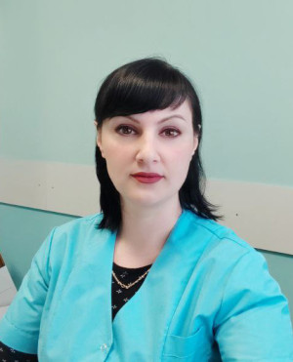

**Ио заместителя главного врача по профилактике**

**Барбакова Елена Александровна**

г. Тула, ул. Оборонная, д. 21, кабинет № 414

Приём граждан: еженедельно по четвергам с 13:00 до 14:30

**Телефон:** +7 (4872) 77-01-37 доб. 602

**E-mail:** [guz.dib2@tularegion.ru](mailto:guz.dib2@tularegion.ru)

**Заместитель главного врача по экономическим вопросам**

Денисова Любовь Алексеевна

**Заместитель главного врача по гражданской обороне и мобилизационной работе**

Кондратьев Михаил Александрович

**Начальник хозяйственного отдела**

Селидей Людмила Николаевна

**Заведующая поликлиникой №1**

Куриленко Елена Николаевна

**Старшая медицинская сестра поликлиники №1**

Илюхина Наталья Дмитриевна

**Заведующая педиатрическим отделением №3**

Махова Ирина Дмитриевна

**ИО старшей медицинской сестры педиатрического отделения №1**

Юдина Ася Николаевна

**Заведующая педиатрическим отделением №2**

Найденко Раиса Степановна

**Старшая медицинская сестра педиатрического отделения №2**

Гришина Нина Павловна

**Заведующий отделением ОМПД в ОУ №1**

Трегубова Елена Владимировна

**Старшая медицинская сестра отделения ОМПД в ОУ №1**

Баева Наталья Викторовна

**ИО заведующей поликлиники №2**

Королёва Анастасия Владимировна

**Старшая медицинская поликлиники №2**

Чуканова Ирина Владимировна

**Заведующая поликлиникой №3**

Грошихина Лариса Владимировна

**Врач-статистик**

Мартынова Татьяна Анатольевна

**Старшая медицинская сестра консультативно-диагностического отд. №2**

Сетюрина Вера Николаевна

**Заведующая отделением ОМПД в ОУ №3**

Филиппова Маргарита Игоревна

**Старшая медицинская сестра поликлиники №3**

Слюсарева Наталья Сергеевна

**Старшая медицинская сестра отделения ОМПД в ОУ №3**

Горбачева Елена Михайловна

**Заведующий педиатрическим отделением №5**

Митрофанова Екатерина Евгеньевна

**Специалист по охране труда**

Филякина Снежана Алексеевна

**Главная медицинская сестра**

Лазарева Татьяна Сергеевна

**Начальник отдела информации**

Феднина Олеся Игоревна

**Юрисконсультант**

Аксёнова Елена Владимировна

**Секретарь руководителя**

Батова Лилия Валерьевна

**Главный бухгалтер**

Полторыхина Нина Владимировна

**Начальник планово-экономического отдела**

Шняева Ольга Ивановна

**Начальник отдела закупок**

Шмакова Сетлана Александровна

**Начальник отдела кадров**

Максимова Ольга Александровна

**Начальник технического отдела**

Лабзов Вадим Борисович